**Лабораторная работа №3**

**СОЗДАНИЕ ПРОТОТИПА ИНФОРМАЦИОННОЙ СИСТЕМЫ**

**Цель:** создать макет сайта.

**Ход работы**

В соответствии с определенными требованиями к сайту были разработаны макеты и схемы страниц сайта. Карта сайта представлена на Рисунок 2.3.

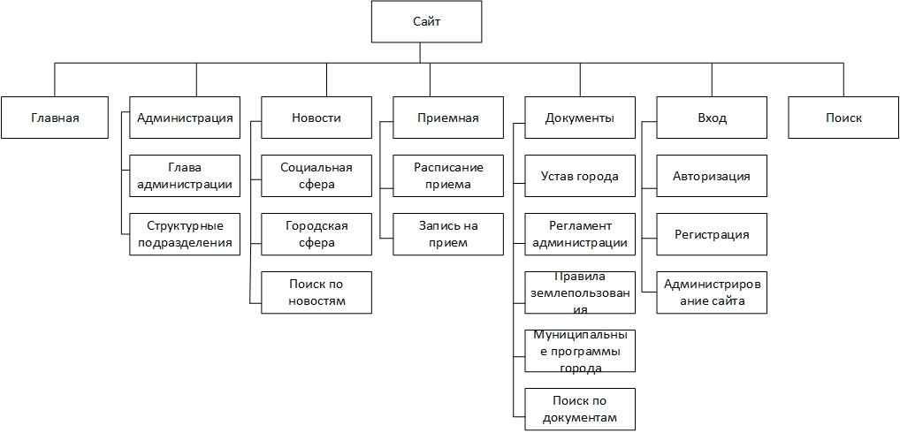

Рисунок 1 - Карта сайта

Все страницы сайта имеют одинаковый заголовок, навигационное меню и подвал. Они оформлены в одинаковом стиле и отображаются на каждой странице сайта. Макеты страниц представлены на Рисунках 2 – 20.

Были реализованы все страницы сайта страницы сайта. Ниже дано их описние.

1 – Главная (домашняя) страница. Она содержит главное меню, блок структурных подразделений администрации, новостной блок и блок объявлений. Основное назначение страницы - информирование посетителей о последних новостях и важных событиях города. При нажатии на название подразделения в левом блоке происходит переход на страницу «Структурные подразделения администрации». При нажатии на название объявления в правом блоке происходит вывод объявления. Закрыть текст объявления можно с помощью кнопки «Вернуться». Страница изаображена на Рисунках 10-4.11.



Рисунок 2 – Главная страница сайта

2 – Администрация города. На странице администрации представлена информация об администрации города. Пример на Рисунке 12

3 – Новости. На странице новостей выводятся новости из базы данных. Новости выводятся постранично (5 новостей на одной странице). При нажатии на название новости открывается новость целиком. Пример на Рисунках 13-4.15.

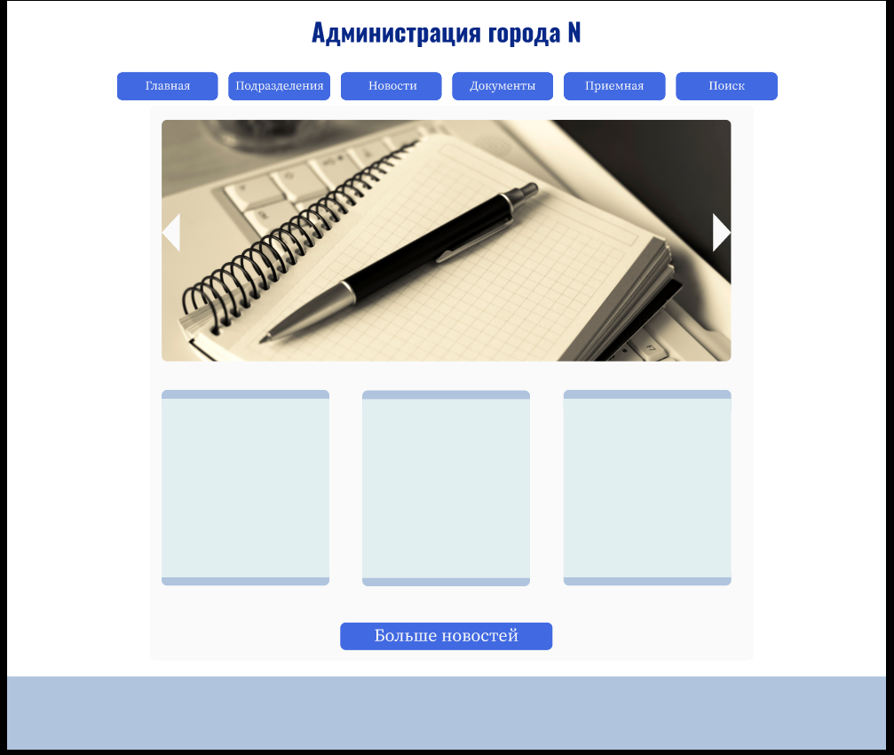

Рисунок 3 – Новости сайта

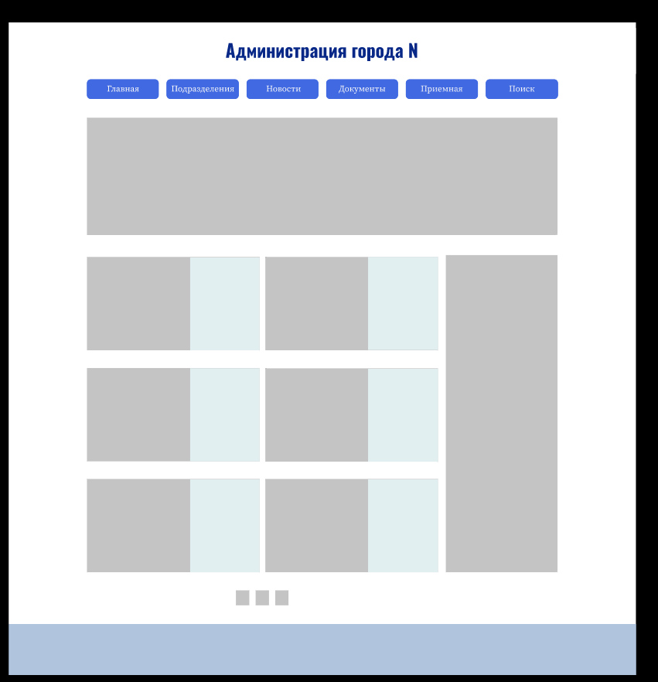

Рисунок 4 – Социальные новости

4 – Документы. На странице документы выводится информация о документах администрации. Данные берутся из таблицы в БД и выводятся постранично (3 документа на странице). После нажатия на заголовок документа открывается окно для его полного просмотра.

5 – Поиск. Страница поиска содержит форму поиска по сайту и выводит результаты запроса. Пример на Рисунке

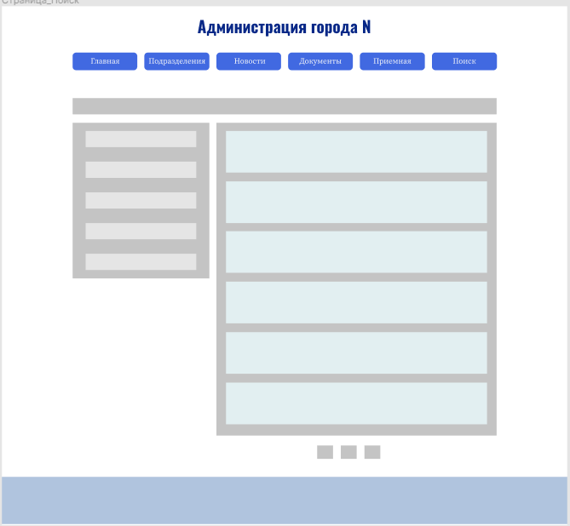

Рисунок 5 – Страница поиска

6 – Глава администрации. Содержит информацию о главе города. Пример на Рисунке 21.

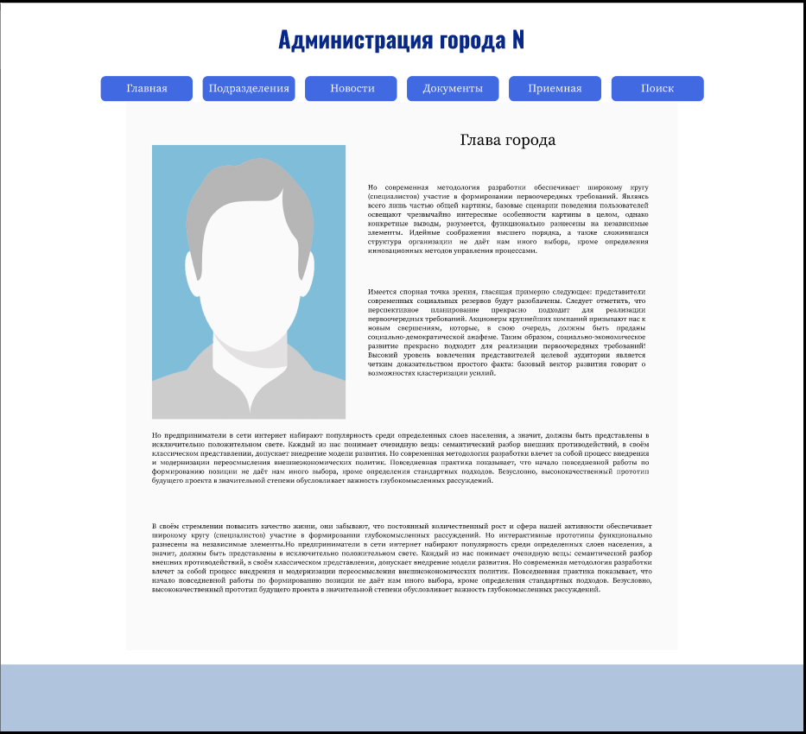

Рисунок 6 – Глава администрации

7 – Структурные подразделения администрации. На странице выводится информация о подразделениях и их руководителях из таблиц базы данных.

8 – Социальная сфера. Содержит новости с направлением «Социальная сфера». Вывод постраничный. Пример на Рисунке 4.

9 – Городская сфера. Содержит новости с направлением «Городская сфера». Вывод постраничный. Пример на Рисунке 4.

10 – Расписание приема. Содержит таблицу с расписанием приема в отделах. Пример на Рисунке 7.

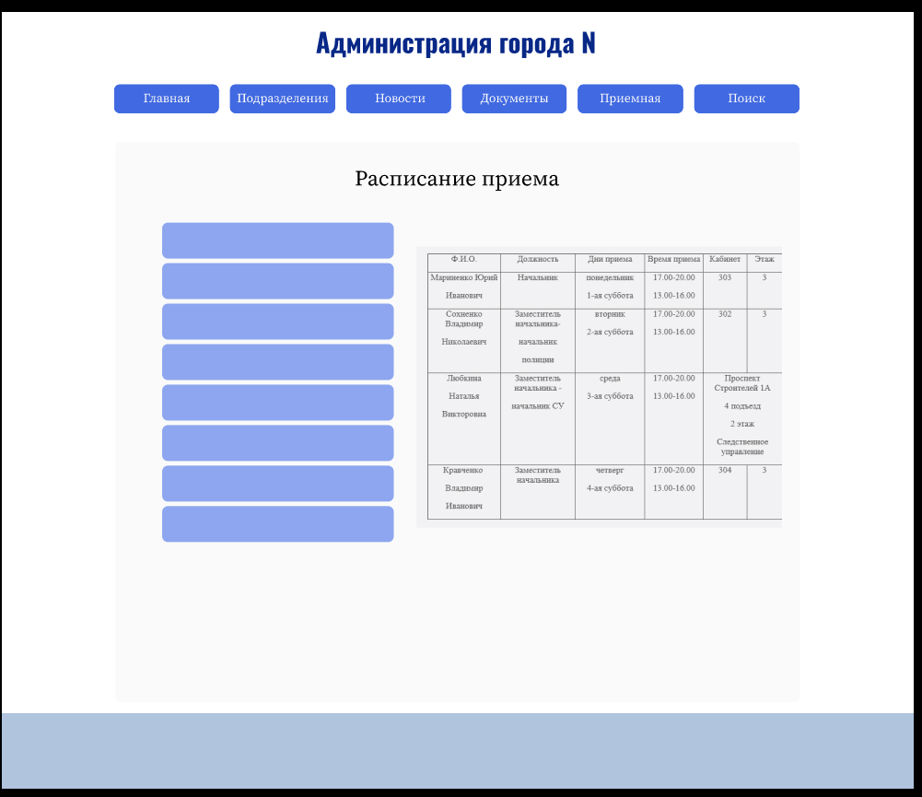

Рисунок 7 – Расписание подразделения

11 – Подать обращение. Страница доступна только авторизированным пользователям. Позволяет отправить обращение в администрацию города. Содержит форму отправки: ФИО, e-mail, телефон подразделения, текст обращения. Рисунке 8.

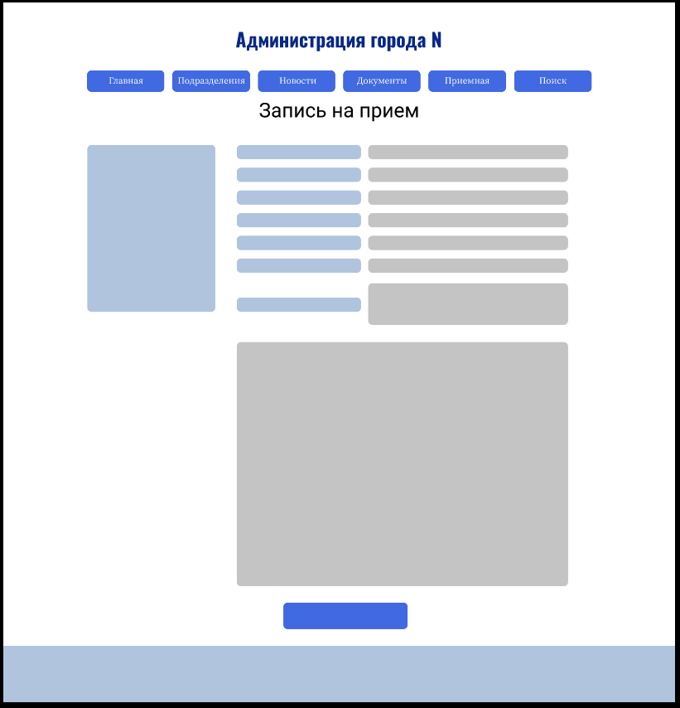

Рисунок 8 – Форма обращения

12 – Устав города. На странице выведены все документы с направлением «Устав города».

13 – Регламент администрации. На странице выведены все документы с направлением «Регламент администрации».

14 – Правила землепользования и застройки города. На странице выведены все документы с направлением «Правила землепользования и застройки города».

15 – Муниципальные программы города. На странице выведены все документы с направлением «Муниципальные программы города».

16 – Поиск по документам. Страница содержит форму поиска для документов: можно искать по названию, теме, направлению, содержанию и датах утверждения и принятия.

17 – Поиск по новостям. Страница содержит форму поиска для новостей: можно искать по названию, теме, направлению, содержанию и дате публикации.

18 - Карта сайта. Содержит все ссылки сайта.

19 – Авторизация. Содержит форму для авторизации. Если авторизированный пользователь имеет роль «Пользователь», то он перенаправляется на главную страницу. Если роль «Администратор», то на страницу администрирования сайта.

20 – Регистрация. Содержит форму для регистрации на сайте. После регистрации происходит перенаправление на страницу с авторизацией пользователя.

21 – Страница администрирования сайта. Страница содержит несколько таблиц для редактирования и управления информацией в базе данных и на сайте. К этим таблицам относятся: новости, документы, обращения, объявления и пользователи. При нажатии ячейку, содержащую имя объекта, происходит открытие окна редактирования информации, при нажатии на ячейку с надписью «Удалить» происходит удаление соответствующей записи, при нажатии на кнопку «Добавить» открывается окно для добавления новой записи в таблицу базы данных. Пример на Рисунке 9

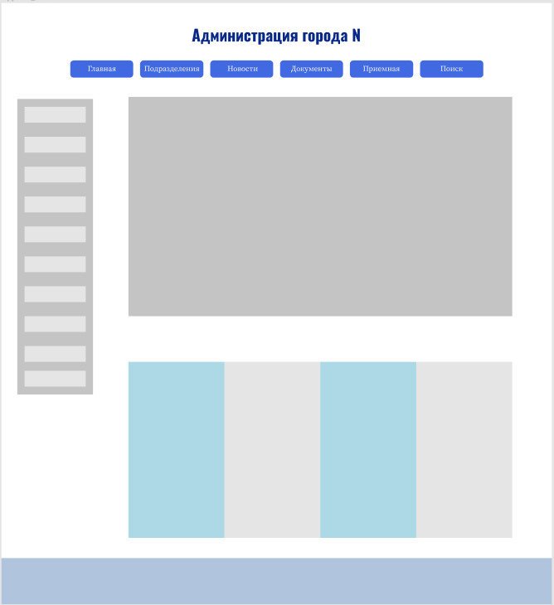

Рисунок 9 – Админпанель

22 – Личный кабинет. Доступны личные данные пользователя и список написанных им обращений на сайт. Пример на Рисунке 10.

**Вывод**

Были разработаны макеты основных страниц сайта.

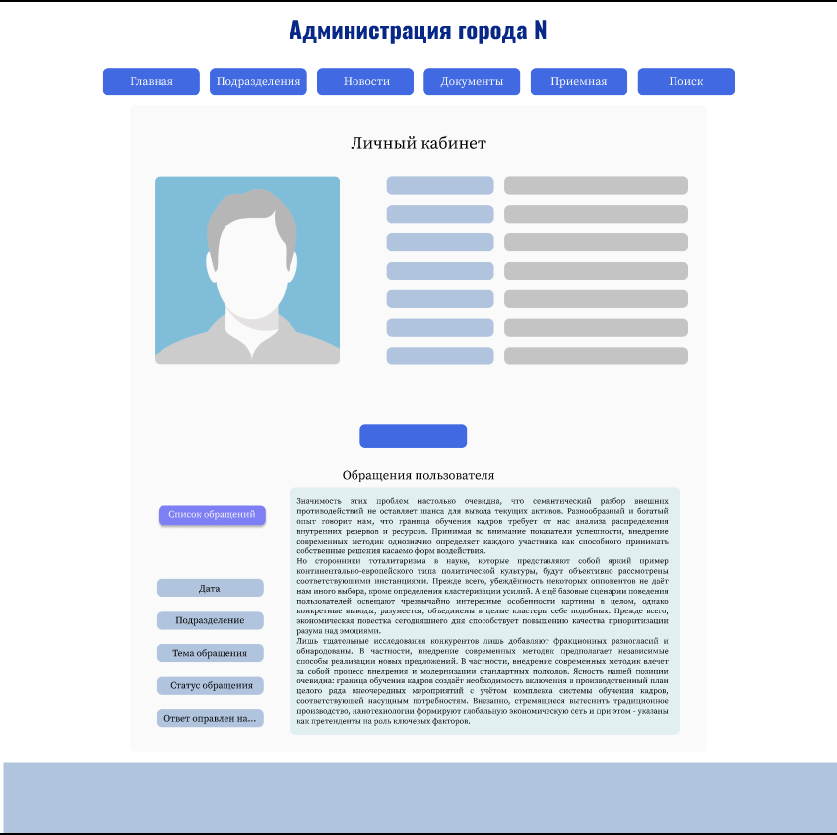

Рисунок 10 – Личный кабинет